«СОГЛАСОВАНО»  Глава администрации  Октябрьского района  ____________ Куташова А.П.  «___» ____________ 2013 года  «СОГЛАСОВАНО»  Начальник ОГИБДД ОМВД России по Октябрьскому району,  капитан полиции  ____________ Мухортиков Е.Ю.  «___» ____________ 2013 года |  |  | «УТВЕРЖДАЮ»  Директор МКОУ  «Приобская НОШ»  ____________ Кочук Н.В.  «___» ____________ 2013 года

ПАСПОРТ
дорожной безопасности
муниципального казенного общеобразовательного учреждения
«Приобская начальная общеобразовательная школа»

г.п. Приобье
2013 г.

Содержание
1. | Пояснительная записка. | 3
2. | Общие сведения об образовательном учреждении | 3
3. | Наличие программы по обучению ПДД. | 6
4. | Мероприятия по обеспечению безопасности дорожного движения. | 6
5. | Основные направления деятельности педагогического коллектива по профилактике детского дорожно-транспортного травматизма. | 7
6. | Мероприятия по профилактике ДТП | 8
7. | Тематические планы проведения занятий | 12
7.1. | Тематическое планирование для 1 класса | 12
7.2. | Тематическое планирование для 2 класса | 12
7.3. | Тематическое планирование для 3 класса | 12
7.4. | Тематическое планирование для 4 класса | 13
8. | План-схемы образовательного учреждения | 13
8.1. | Район расположения образовательного учреждения, пути движения транспортных средств и детей (учеников). | 14
8.2. | Схема организации дорожного движения в непосредственной близости от образовательного учреждения с размещением соответствующих технических средств организации дорожного движения, маршрутов движения детей (учеников) и расположения парковочных мест | 15
8.3. | Маршруты движения организованных групп детей (учеников) от образовательного учреждения к спортивной школе | 16
9. | Информация об обеспечении безопасности перевозок детей (учеников), специальным транспортным средством (автобусом). | 17
9.1. | Маршрут движения автобуса до образовательного учреждения | 18
9.2. | Пути движения транспортных средств по территории образовательного учреждения к местам разгрузки/погрузки и рекомендуемые безопасные пути передвижения детей (учеников). | 19
9.3. | Безопасное расположение остановки автобуса у образовательной школы | 20
10. | План-схема пути движения транспортных средств и детей (учеников) при проведении дорожных ремонтно-строительных работ вблизи образовательного учреждения | 21
11. | Инструкция по правилам безопасности для учащихся при поездках | 22
12. | Фотографии с мероприятий по безопасности дорожного движения | 24

1. Пояснительная записка.
Вопрос организации работы по профилактике детского дорожно-транспортного травматизма на сегодняшний день остается одним из самых важных. Это обусловлено трагической статистикой.
Необходимо осознавать, что количество несчастных случаев на дороге в нашей стране во много раз превышает показатели развитых стран. А анализ статистических данных о состоянии детского дорожно-транспортного травматизма по Уральскому Федеральному округу показывает необходимость акцентирования внимания всего педагогического коллектива на такой приоритетной задаче, как охрана жизни и здоровья детей. Решение этой задачи предполагает формирование у обучающихся устойчивых навыков безопасного поведения на улицах и дорогах с помощью изучения Правил дорожного движения и их практической отработки в урочной и внеурочной деятельности.
Занятия по правилам дорожного движения проводятся с 1 по 4 классы один и более раз в месяц, включая темы по безопасности дорожного движения и оказанию первой медицинской помощи в рамках классных часов, внеклассных занятий, с записью в планах ВР. На изучение Правил дорожного движения в 1-4 классах выделяется по 16 часов в год в каждом классе. Для каждого класса разработана тематика проведения классных часов по ПДД.
В конце каждой четверти, перед каникулами, особенно перед летними, учителя начальной школы, классные руководители проводят с учащимися инструктажи по тематике безопасного движения.

2. Общие сведения об образовательном учреждении
Муниципальное казенное общеобразовательное учреждение «Приобская начальная общеобразовательная школа»

Ведомственная принадлежность муниципальное казенное учреждение

Форма собственности муниципальная

Юридический адрес ОУ 628126, Тюменская область, Ханты-Мансийский автономный округ-Югра, Октябрьский район, городское поселение Приобье, улица Спортивная, д. 7.

Фактический адрес ОУ 628126, Тюменская область, Ханты-Мансийский автономный округ-Югра, Октябрьский район, городское поселение Приобье, улица Спортивная, д. 7

Руководители образовательного учреждения:
Директор Кочук Наталия Владимировна +79505303353
(фамилия, имя, отчество) (телефон)
Заместитель директора
по учебной работе Рудниченко Светлана Николаевна +79224230707
(фамилия, имя, отчество) (телефон)
Заместитель директора
по воспитательной работе Колосницына Оксана Ивановна +79048840245
(фамилия, имя, отчество) (телефон)

Ответственные работники
муниципального органа
образования Начальник Управления образования и молодежной политики ^{(должность)}
Лаврова Татьяна Ивановна 8(34678)2-80-85 8 904 884 09 11
(фамилия, имя, отчество) (телефон)

Ответственные от
Госавтоинспекции Трушкова Надежда Генриховна инспектор по
^{(фамилия, имя, отчество)}
пропаганде ОГИБДД ОМВД России по Октябрьскому району, старший
^{(должность)}
лейтенант полиции 8(34678)32914, 32923
^{(телефон)}

Ответственные работники ОУ
за мероприятия по профилактике
детского травматизма заместитель директора по воспитательной работе
^{(должность)}

Колосницына Оксана Ивановна +79048840245
(фамилия, имя, отчество) (телефон)
учитель физической культуры Акназарова Раиса Саитовна +79505314324
(должность) (фамилия, имя, отчество) (телефон)

Руководитель или ответственный
работник дорожно-эксплуатационной
организации, осуществляющей
содержание улично-дорожной
сети (УДС)∗_____________________ ______________
(фамилия, имя, отчество) (телефон)

Руководитель или ответственный
работник дорожно-эксплуатационной
организации, осуществляющей
содержание технических средств
организации дорожного
движения (ТСОДД)* _____________________ ______________
(фамилия, имя, отчество) (телефон)

Количество (обучающихся, воспитанников) по состоянию на 31.05.2013г. – 301 человек.

Оценка интенсивности движения
автотранспорта в микрорайоне школы
по 10-бальной шкале 1 балл

Наличие остановочных комплексов имеется на расстоянии 50 м. от здания школы

Наличие уголка по БДД коридор1 этажа, холл

Наличие класса по БДД не имеется
Наличие учебной базы таблицы, плакаты, стенды, магнитные доски, наборы магнитных знаков, дорожные знаки, домино, комплекты стоек, форма инспектора ГИБДД, жилет-накидки, методическая литература

Наличие автогородка (площадки) по БДД отсутствует

Наличие автобуса в образовательном учреждении нет

Владелец автобуса ______________________________________________
(образовательное учреждение, муниципальное образование и др.)

Время занятий в образовательном учреждении:
1-ая смена: 8:30 – 12:40 (период)
2-ая смена: 14:00 – 18:00 (период)
внеклассные занятия: 13:00 – 14:00 (период)

Телефоны оперативных служб:

Скорая медицинская помощь – 03
Полиция – 02, 32-8-02
Пожарная часть – 01, 112, 32-9-17
ОГИБДД ОМВД по Октябрьскому району -32-9-14, 32-9-23

3. Наличие программы по обучению ПДД.

Полное название программы | Программа обучения правилам дорожного движения «Школа светофорных наук».
Цель программы | Создание условий, обеспечивающих охрану жизни (детский дорожно-транспортный травматизм, ПДД).  Организация правового всеобуча учащихся и родителей по безопасности дорожного движения.
Место апробирования программы | Муниципальное казенное общеобразовательное учреждение «Приобская начальная общеобразовательная школа»
Участники программы | - обучающиеся 1 – 4 классов;  - учителя;  - родители
Ожидаемый результат | Активизация познавательной активности в получении теоретических и практических навыков безопасного поведения на дороге, необходимых участникам дорожного движения
Практическая реализация  Программы | Классные руководители, педагог-организатор,  ОГИБДД ОМВД России по Октябрьскому району

4. Мероприятия по обеспечению безопасности дорожного движения.

4.1. Организация работы по профилактике детского дорожно-транспортного травматизма.
Работа по профилактике дорожно-транспортного травматизма в МКОУ «Приобская НОШ» строится согласно Плану работы подразделения пропаганды Госавтоинспекции по Октябрьскому району с ОУ по профилактике детского дорожно-транспортного травматизма.
Занятия по правилам дорожного движения проводятся с 1 по 4 классы один раз в месяц, включая темы по безопасности дорожного движения и оказанию первой медицинской помощи в рамках классных часов.
В 1-4 классах отдельные темы включены в предмет Основы безопасности жизнедеятельности.
В конце каждой четверти классные руководители проводят с учащимися инструктивные занятия-уроки по тематике безопасного движения.
Имеются методические рекомендации по информационному уголку по БДД, использованию дидактических игр в процессе изучения ПДД на классных часах, использованию игр по ПДД.
На протяжении учебного года ведется информационно-разъяснительная работа с родителями «Безопасный маршрут школьника», «Дорога в школу и домой», «Вы, ребенок, транспорт и дорога», «Использование защитных детских устройств, ремней безопасности в автомобиле».

5. Основные направления деятельности педагогического коллектива по профилактике детского дорожно-транспортного травматизма.

Внеклассные мероприятия

Воспитатель-ная работа школы по БДД

Работа с педагогами

Сотрудничество со сторонними организациями

Работа с родителями
6. Мероприятия по профилактике ДТП

№п/п | Мероприятия | Участники | Сроки проведения | Ответственные за проведение
1 | Информационная минутка по соблюдению правил дорожного движения | 1-4 кл. | ежедневно вначале и в конце учебного дня | классные руководители
2 | «Внимание – дети!»:  «Знаки дорожные помни всегда»  «На улице – не в комнате, о том, ребята, помните!»  «Кто отличник – пешеход?»  «Секунда – это много или мало?» | 1-4 кл.  1кл.  2 кл.  3 кл.  4 кл. | сентябрь | инспектор ОГИБДД ОМВД России по Октябрьскому району  Н.Г. Трушкова
3 | Классные мероприятия:  викторина «Безопасность на дорогах»  викторина «В стране дорожных всезнаек» | 3-4 кл.  1-2 кл. | сентябрь | классные руководители
4 | Выступление инспектора по пропаганде безопасности дорожного движения на общешкольном родительском собрании по вопросу безопасного поведения детей на дорогах, включая недопустимость оставления детей на улице без присмотра взрослых, исключение подвижных игр вблизи проезжей части | родители учеников 1-4 кл. | сентябрь | инспектор ОГИБДД ОМВД России по Октябрьскому району  Н.Г. Трушкова
5 | Оформление стендов по ПДД в классных уголках | классные руководители, ученики 1-4 кл. | сентябрь | классные руководители
6 | Классные мероприятия:  игра «Безопасная дорога», классный час «Еще раз о ПДД»  игра по ПДД, классный час «Не беги через дорогу»  игра «Дети и дорога», классный час «Знай правила дорожного движения, как таблицу умножения»  игра «Дорожная азбука», классный час «День зеленого огонька» | 4 кл.  3 кл.  2 кл.  1 кл. | сентябрь | классные руководители, педагог-организатор
7 | Формирование школьной команды юных инспекторов движения среди учащихся 4-х классов |  | сентябрь | зам. директора по ВР  О.И. Колосницына
8 | Классный час по ПДД:  «Безопасное поведение пешехода»  «Ответственность за нарушение ПДД» | 1-2 кл.  3-4 кл. | сентябрь | классные руководители
9 | Праздник «Красный. Желтый. Зеленый» | 1-2 кл. | сентябрь | зам. директора по ВР  О.И. Колосницына,  педагог-организатор
10 | Состязание "А ну-ка мальчики" | 3-4 кл. | сентябрь | зам. директора по ВР  О.И. Колосницына,  педагог-организатор
11 | Проведение во время прогулок и динамических часов подвижные игры с элементами ПДД «Автобус», «Автоинспектор и водитель», «Будь внимательным!» | 1-4 кл. | в течение года | классные руководители
12 | Проведение инструктажей по ПДД | 1-4 кл. | перед каждым выходом на мероприятие | классные руководители
13 | Проведение бесед по безопасности дорожного движения | 1-4 кл. | сентябрь | инспектор ОГИБДД ОМВД России по Октябрьскому району  Н.Г. Трушкова
14 | Оформление выставки книг по ПДД «Азбука безопасности» |  | сентябрь | Библиотекарь  О.А. Шуралева
15 | Конкурс рисунков на тему «Безопасное поведение на улице и дороге» | 1-4 кл. | сентябрь | зам. директора по ВР  О.И. Колосницына, педагог-организатор
16 | Совещание классных руководителей по вопросам проведения работы с детьми и родителями по пропаганде правил дорожного движения |  | сентябрь | классные руководители
17 | Проведение бесед «Чрезвычайные ситуации», «Будь внимателен и осторожен», «Почему важно соблюдать ПДД», «Как избежать ошибок», «Умеем ли мы ходить по улицам», «Правила перехода проезжей части», «Правила дорожные знать каждому положено», «Нерегулируемый пешеходный переход», «Дай дорогу», «Дорожные ловушки», «Правила поведения на улице». | 1-4 кл. | октябрь | ЮИД, педагоги школы
18 | Конкурс «Засветись» | 1-4 кл. | октябрь | зам. директора по ВР  О.И. Колосницына, педагог-организатор
19 | Выставка детского творчества «Дети за безопасное движение» | 1-4 кл. | октябрь | отряд «ЮИД», зам. директора по ВР  О.И. Колосницына, педагог-организатор
20 | Выставка в школьной библиотеке «Азбука дорожной безопасности» | 1-4 кл. | октябрь | Библиотекарь  О.А. Шуралева
21 | Проведение акции «Помоги пешеходу перейти дорогу» | 1-4 кл. | октябрь | инспектор ОГИБДД ОМВД России по Октябрьскому району  Н.Г. Трушкова, волонтеры
22 | Викторина «Правила дорожные знать каждому положено» | 1-4 кл. | октябрь | зам. директора по ВР  О.И. Колосницына, педагог-организатор
23 | Классный час «правила безопасного перехода улиц и дорог» | 1-4 кл. | ноябрь | классные руководители
24 | Общешкольное мероприятие «Пешеходная школа» | 3-4 кл. | ноябрь | зам. директора по ВР  О.И. Колосницына, педагог-организатор
25 | Игра «Шагая осторожно» | 1-2 кл. | декабрь | зам. директора по ВР  О.И. Колосницына, педагог-организатор
26 | Классный час «Причина несчастных случаев на улицах и дорогах» | 1-4 кл. | декабрь | классные руководители
27 | В рамках профилактической акции «Детское кресло – спасенная жизнь» проведение викторины «Правила поведения пассажиров» | 1-4 кл. | декабрь | инспектор ОГИБДД ОМВД России по Октябрьскому району  Н.Г. Трушкова
28 | Беседа с родителями с просмотром документального фильма «Туфельки» на родительском собрании | родители учеников 1 кл. | январь | инспектор ОГИБДД ОМВД России по Октябрьскому району  Н.Г. Трушкова
29 | Акция «Пропусти юного пешехода», профилактические беседы и игры по безопасности дорожного движения «Правила перехода проезжей части. Нерегулируемый пешеходный переход. Дорожные ловушки» | 1-4 кл. | февраль | зам. директора по ВР  О.И. Колосницына, педагог-организатор
30 | Классный час «Дорожные знаки» | 1-4 кл. | март | классные руководители
31 | Инструктаж по правилам дорожного движения в период весенних каникул | 1-4 кл. | март | классные руководители
32 | Неделя безопасности дорожного движения | 1-4 кл. | март | зам. директора по ВР  О.И. Колосницына, педагог-организатор
33 | Разработка памяток «Юному велосипедисту» | 1-4 кл. |  | зам. директора по ВР  О.И. Колосницына, педагог-организатор
34 | Практикум правил дорожного движения «Велосипедист – водитель транспортного средства» | 1-4 кл. | апрель | зам. директора по ВР  О.И. Колосницына, педагог-организатор
35 | Инструктаж по правилам дорожного движения в период летних каникул | 1-4 кл. | май | классные руководители

7. Тематические планы проведения занятий

7.1. Тематическое планирование для 1 класса

№ п/п | Тема занятий | кол-во часов
1 | Улица полна неожиданностей | 2 ОБЖ
2 | Практическое занятие (экскурсии, настольные игры) | 1 ОБЖ
3 | Остановочный путь и скорость движения | 1
4 | Пешеходные переходы | 1
5 | Нерегулируемые перекрестки | 1
6 | Регулируемые перекрестки. Светофор | 1
7 | Где еще можно переходить дорогу | 1
8 | Поездка на автобусе и троллейбусе | 1
9 | Поездка на трамвае и других видах транспорта | 1
10 | Дорожные знаки и дорожная разметка | 1
11 | Где можно и нельзя играть | 1
12 | Ты – велосипедист | 1
13 | Поездка за город | 1
14 | Дорога глазами водителей | 1
15 | Итоговое занятие | 1

7.2. Тематическое планирование для 2 класса

№ п/п | Тема занятий | кол-во часов
1 | Основные правила поведения учащихся на улице и дороге | 1
2 | Практическое занятие (экскурсии, настольные игры) | 1
3 | Остановочный путь и скорость движения | 1
4 | Пешеходные переходы | 1
5 | Нерегулируемые перекрестки | 1
6 | Регулируемые перекрестки. Светофор | 1
7 | Где еще можно переходить дорогу | 1
8 | Поездка на автобусе и троллейбусе | 1
9 | Поездка на трамвае и других видах транспорта | 1
10 | Дорожные знаки и дорожная разметка | 1
11 | Дорога в школу (Твой ежедневный маршрут) | 1
12 | Где можно и нельзя играть | 1
13 | Ты – велосипедист | 1
14 | Поездка за город | 1
15 | Дорога глазами водителей | 1
16 | Итоговое занятие | 1

7.3. Тематическое планирование для 3 класса

№ п/п | Тема занятий | кол-во часов
1 | Правила поведения учащихся на улице и дороге | 2 ОБЖ
2 | Остановочный путь и скорость движения | 1
3 | Пешеходные переходы | 1
4 | Нерегулируемые перекрестки | 1
5 | Регулируемые перекрестки. Светофор | 1
6 | Где еще можно переходить дорогу | 1
7 | Поездка на автобусе и троллейбусе | 1
8 | Поездка на трамвае и других видах транспорта | 1
9 | Дорожные знаки и дорожная разметка | 1
10 | Где можно и нельзя играть | 1
11 | Ты – велосипедист | 1
12 | Поездка за город | 1
13 | Дорога глазами водителей | 1
14 | Итоговое занятие | 1

7.4. Тематическое планирование для 4 класса

№ п/п | Тема занятий | кол-во часов
1 | Безопасность пешеходов | 1
2 | Знаем ли мы правила дорожного движения | 1
3 | Проверка знаний правил дорожного движения | 1
4 | Основные понятия и термины ПДД | 1
5 | Предупредительные сигналы | 1
6 | Движение учащихся группами и в колонне | 1
7 | Перевозка людей | 1
8 | Перевозка учащихся на грузовых автомобилях | 1
9 | Нерегулируемые перекрестки | 1
10 | Оборудование автомобилей специальными приборами | 1
11 | Труд водителя | 1
12 | Разбор дорожной ситуации на макете | 1
13 | Дорожные знаки | 1
14 | Поведение дня безопасности дорожного движения в классе | 1
15 | Практическое занятие на специальной автоплощадке | 1
16 | Итоговое занятие | 1

8. План-схемы образовательного учреждения
8.1

8.2. Схема организации дорожного движения в непосредственной близости от образовательного учреждения с размещением соответствующих технических средств организации дорожного движения, маршрутов движения детей (учеников) и расположения парковочных мест

тир
м-н Ветеран

м-н Уют
м-н Норд

муз..школа
Спорт. школа

МКОУ «Приобская НОШ»

движение детей (учеников) в (из) школу

движение автотранспорта

автомобиль

тротуар

асфальтная дорога

грунтовая дорога

парковка автотранспорта
8.3. Маршруты
движения организованных групп детей (учеников) от образовательного учреждения к спортивной школе

м-н Ветеран

м-н Уют
м-н Норд

муз..школа
тир
Спорт. школа

МКОУ «Приобская НОШ»

маршрут безопасного движения детей в спортивную школу и обратно

9. Информация об обеспечении безопасности перевозок детей (учеников), специальным транспортным средством (автобусом).

Перевозка обучающихся осуществляется автобусом на основании муниципального договора № 63 от 30.08.2012г. Муниципальным бюджетным образовательным учреждением дополнительного образования детей «Районная специализированная детско-юношеская спортивная школа олимпийского резерва».

9.1
9.2. Пути движения транспортных средств по территории образовательного учреждения к местам разгрузки/погрузки и рекомендуемые безопасные пути передвижения детей (учеников).

ул. Югорская
тир
м-н Ветеран

м-н Уют
м-н Норд

муз..школа
Спорт. школа

МКОУ «Приобская НОШ»
движение детей (учеников) в (из) школу

движение автотранспорта

автомобиль

тротуар

асфальтная дорога

грунтовая дорога

место погрузки/разгрузки
9.3. Безопасное расположение остановки автобуса у образовательной школы
10. План-схема пути движения транспортных средств и детей (учеников) при проведении дорожных ремонтно-строительных работ вблизи образовательного учреждения
движение школьного автобуса

движение детей (учеников) к месту посадки/ высадки

место посадки/ высадки детей (учеников)
ул. Югорская

м-н Ветеран

м-н Уют
м-н Норд

МКОУ «Приобская НОШ»

ул. Югорская

муз..школа
тир
м-н Ветеран

м-н Уют
м-н Норд
Спорт. школа

МКОУ «Приобская НОШ»

движение автотранспорта

рекомендуемое направление движения детей (учащихся)

временная пешеходная дорожка

ремонтные работы

11. ИНСТРУКЦИЯ
по правилам безопасности для учащихся при поездках

1. Общие требования безопасности
1. Соблюдение данной инструкции обязательно для всех учащихся, охваченных автобусными перевозками.
2. К перевозкам допускаются дети, прошедшие инструктаж по технике безопасности при поездках.
3. Поездки детей возможны только в сопровождении воспитателя, учителя либо прошедшего инструктаж взрослого из числа родителей.
4. Автобус для перевозки детей должен быть оборудован табличками «ДЕТИ», огнетушителями и медицинскими аптечками.
5. Травмоопасность при поездках:
- отравления СО2
- при несоблюдении правил поведения в автобусе ( травмы рук, суставов, ушибы )
- при несоблюдении правил посадки в автобус и высадки
- в случае возгорания , ожоги.
6. Количество пассажиров не должно превышать число мест для сидения.
7. Запрещается перевозка детей на технически неисправном транспорте
8. В салоне автобуса запрещается перевозка бензина, спирта и других взрывоопасных и
легковоспламеняющихся жидкостей и веществ.

2. Требования безопасности перед началом поездки
1. Пройти инструктаж по технике безопасности при поездках
2. Ожидать подхода автобуса в определенном месте сбора. Учащиеся обязаны скромно и прилично вести себя на остановке, строго соблюдать правила уличного движения.
3. Спокойно, не торопясь, соблюдая дисциплину и порядок, собраться у места посадки
4. Произвести перекличку участников поездки
5. Не выходить навстречу приближающемуся автобусу.

3. Требования безопасности во время посадки и поездки
1. После полной остановки автобуса, по команде сопровождающего, спокойно, не торопясь и не толкаясь войти в салон , занять место для сидения, первыми входят старшие дети, занимающие места в дальней от
водителя части салона.
2. Не открывать окна, форточки и вентиляционные люки. Они могут открываться только с разрешения водителя.
3. Не загромождать проходы в пассажирском салоне сумками, портфелями и т.п.
4. Во время движения не вскакивайте со своего места, не отвлекайте водителя разговорами, криком.
5. Не создавайте ложную панику, соблюдайте дисциплину и порядок.
6. При проезде в общественном транспорте ученик обязан уступить место младшим и взрослым, не ожидая просьбы.
7. Необходимо соблюдать элементарные правила сохранения порядка и чистоты в салоне автобуса.
8. Не разговаривать громко и не окликать друг друга, чтобы не обращать на себя внимания пассажиров
своим нескромным поведением.

4. Требования безопасности в аварийных ситуациях
1. При плохом самочувствии и внезапном заболевании сообщите об этом сопровождающему.
2. В случае травматизма сообщите учителю, он окажет вам первую помощь.
3. При возникновении аварийных ситуаций (технической поломки, пожара и т.д.), по указанию водителя и
сопровождающего быстро, без паники, покиньте автобус.
4. В случае террористического захвата автобуса соблюдайте спокойствие, выполняйте все указания без паники и истерики - этим вы сохраните себе жизнь и здоровье.

5. Требования безопасности по окончании поездки
1. Выходите из автобуса спокойно, не торопясь , после полной его остановки и с разрешения сопровождающего.
2. Первыми выходят дети, занимающие места у выхода из салона.
3. Проведите повторную перекличку.
4. Не уходите с места высадки до отъезда автобуса.
5. Обо всех недостатках, отмеченных вами во время поездки, сообщите сопровождающему.

12. Фотографии с мероприятий по безопасности дорожного движения

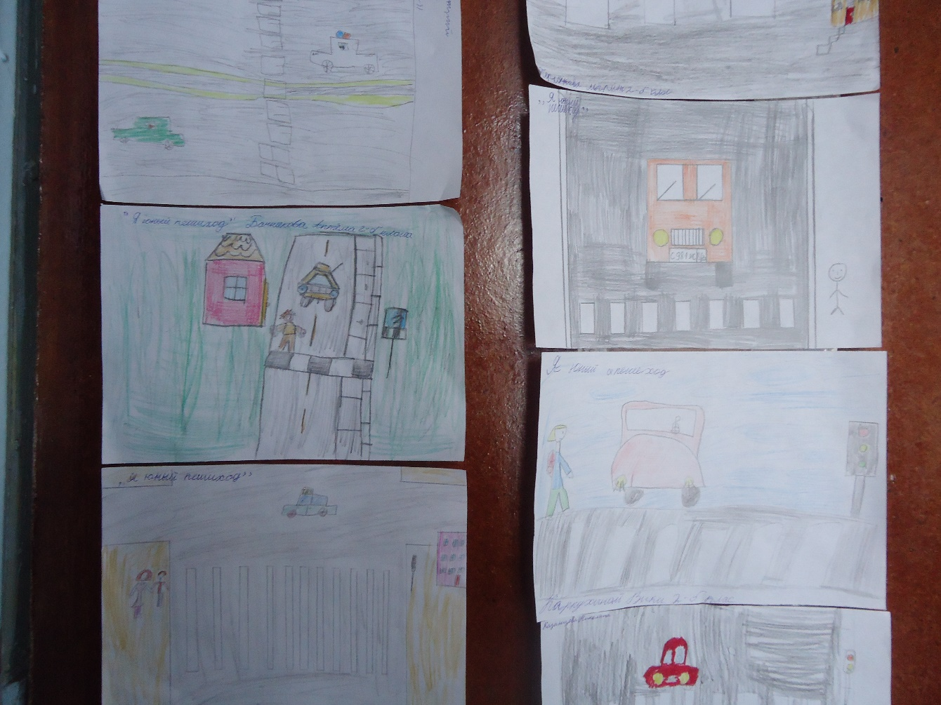

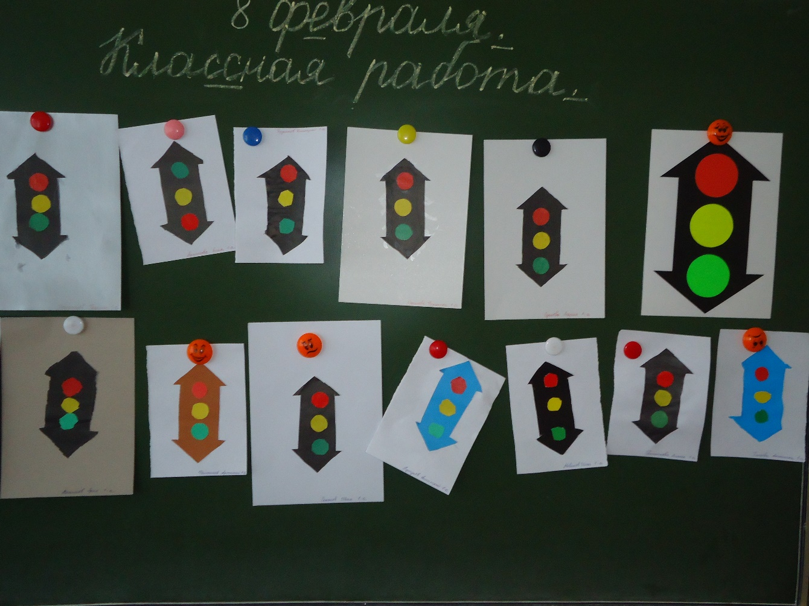
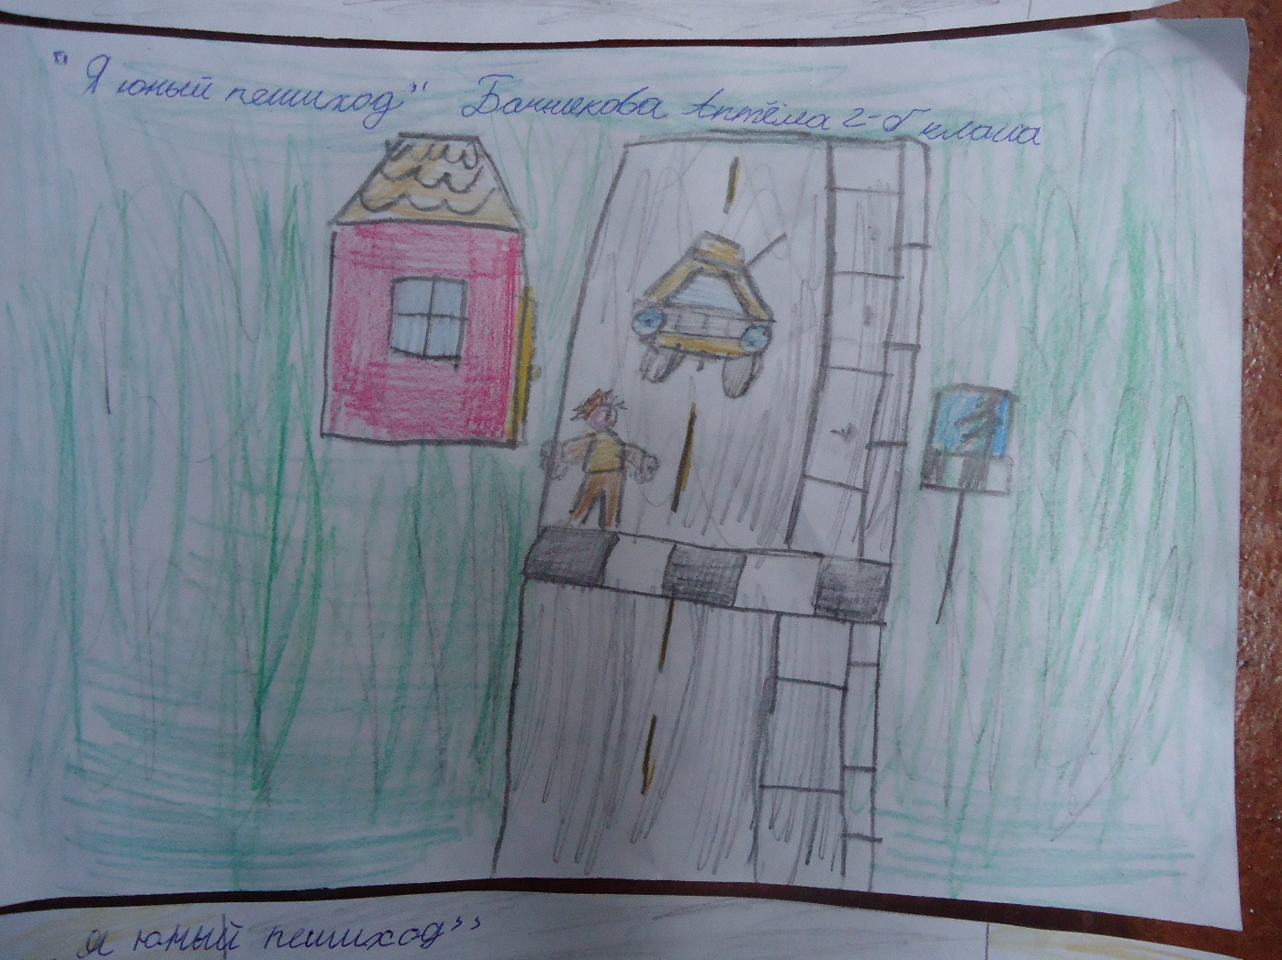

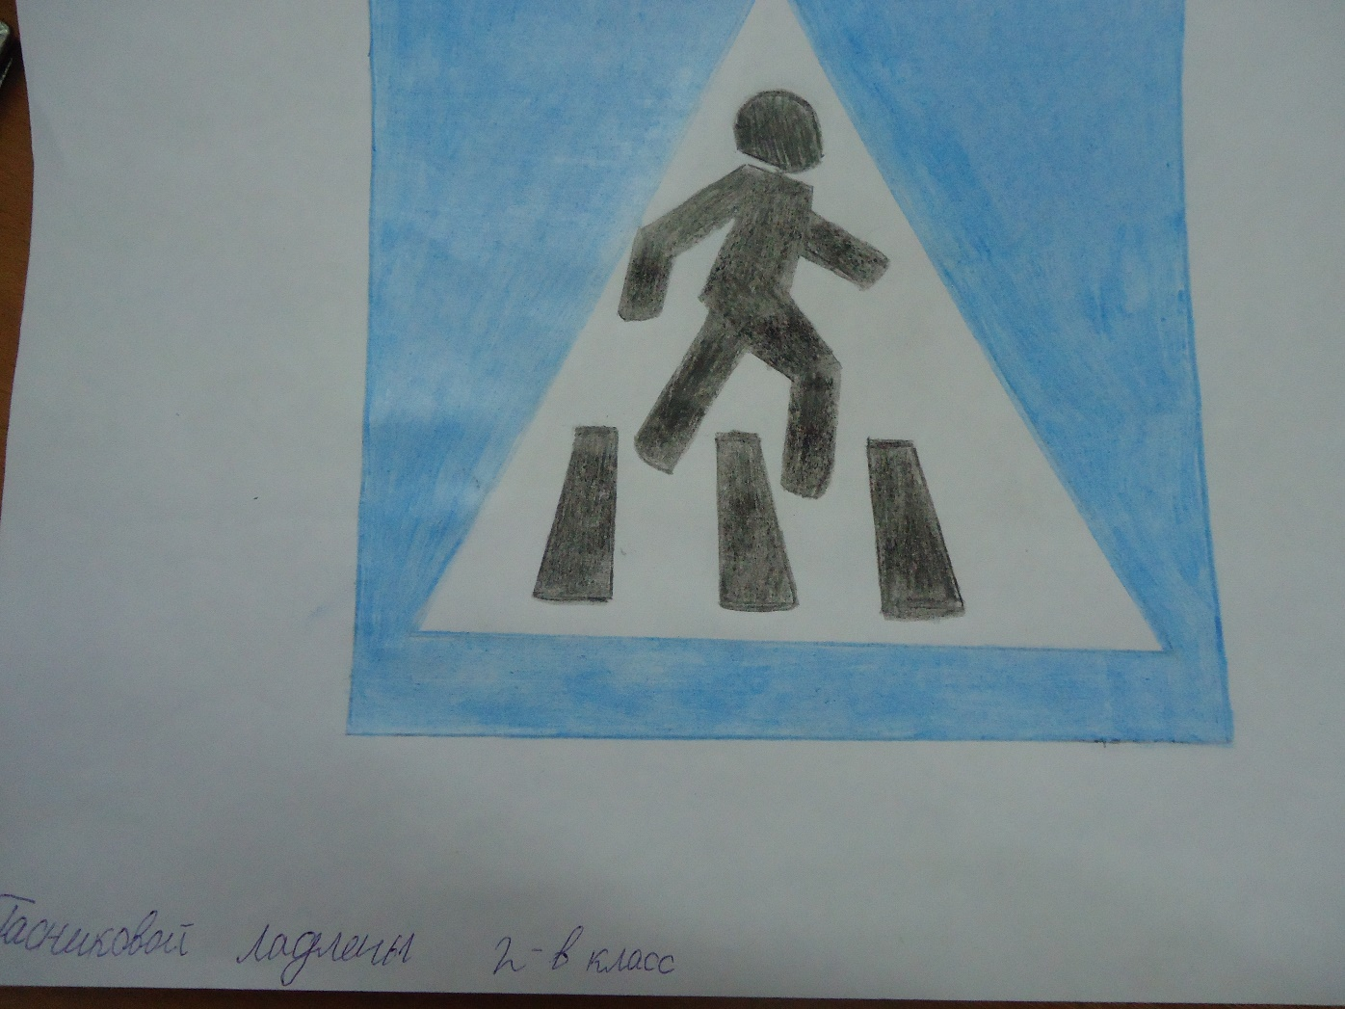

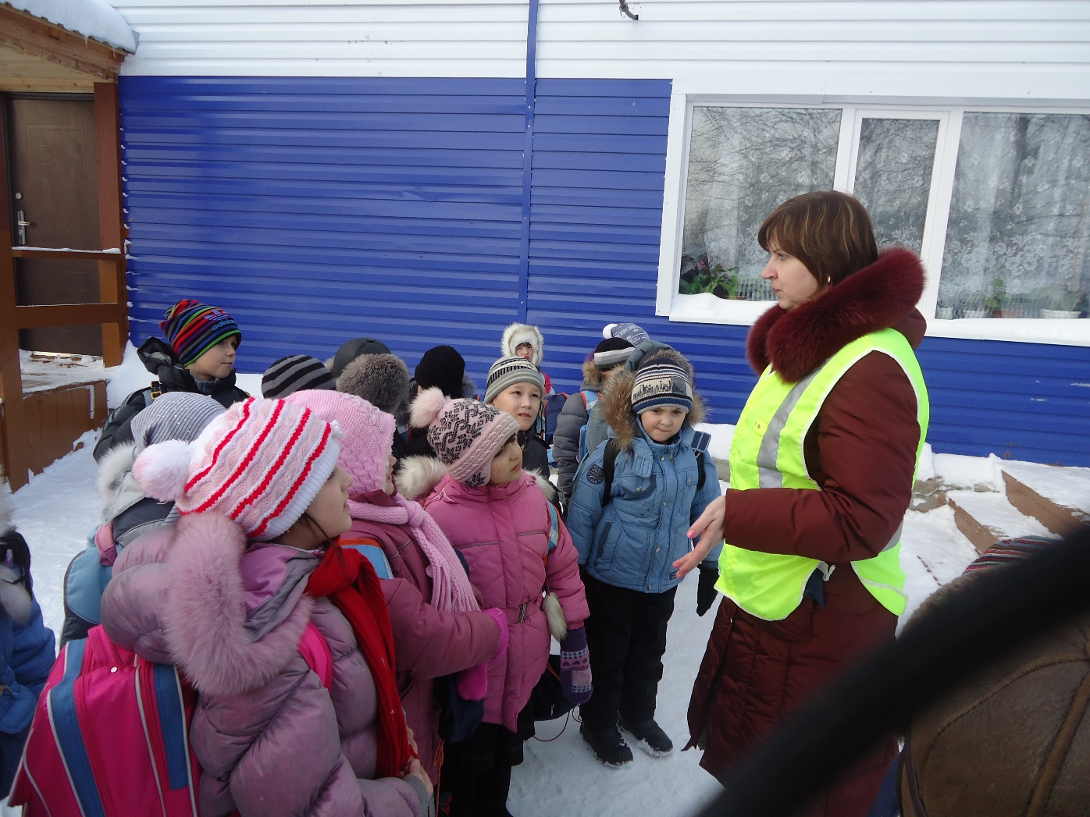

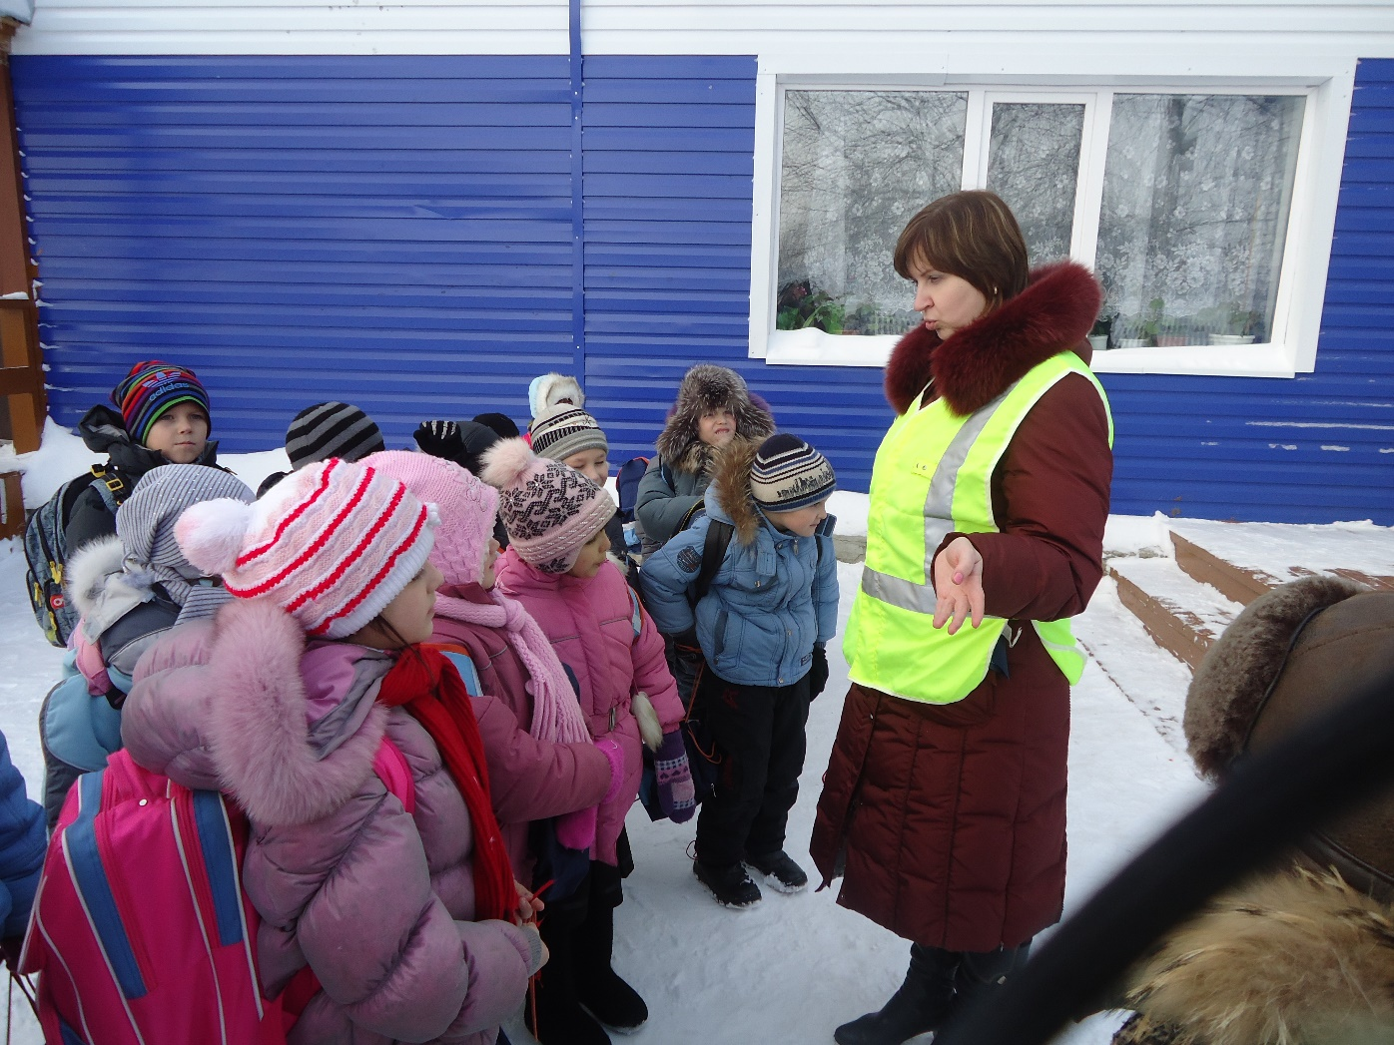

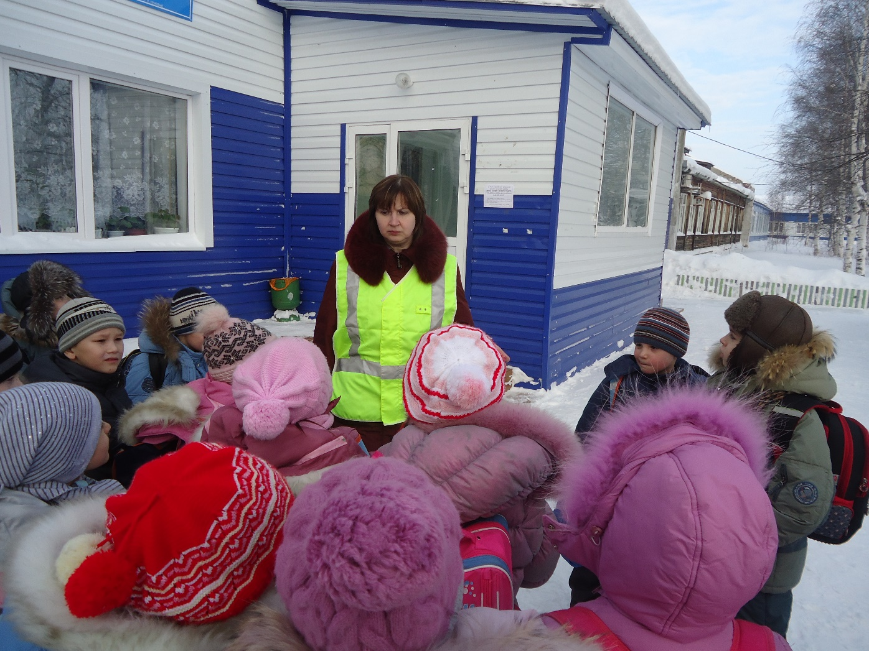

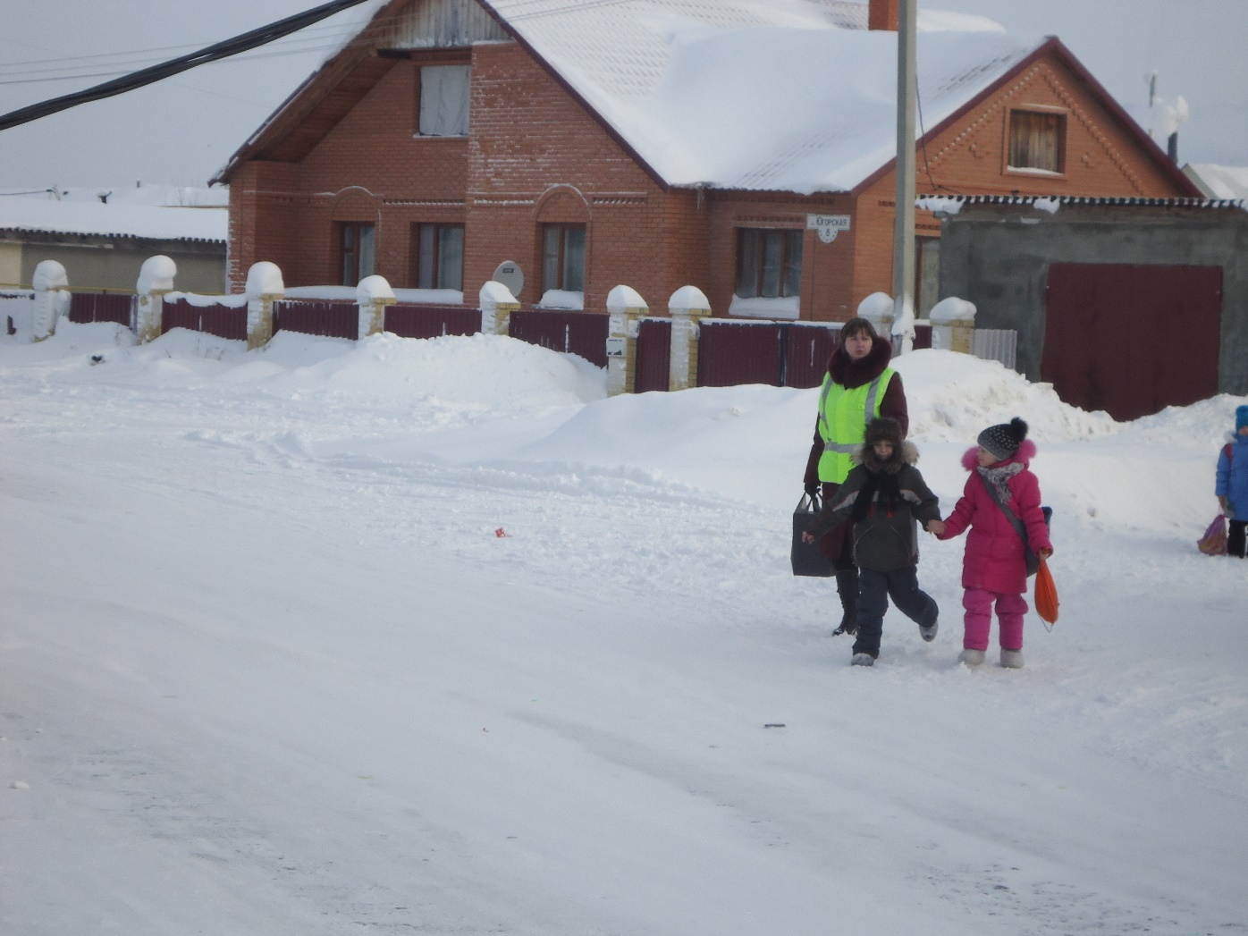

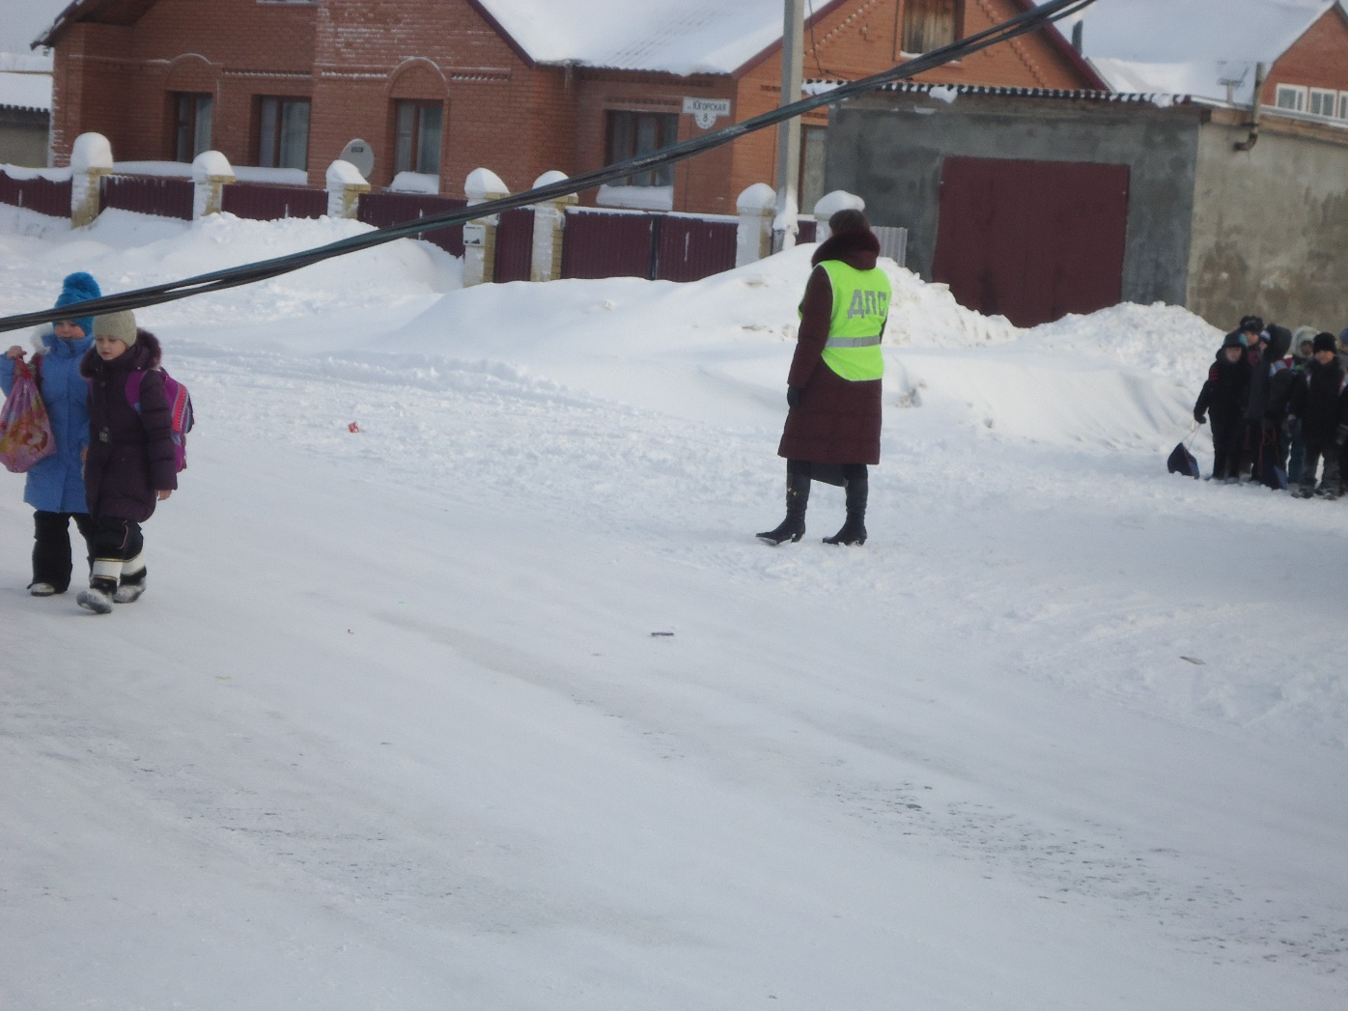

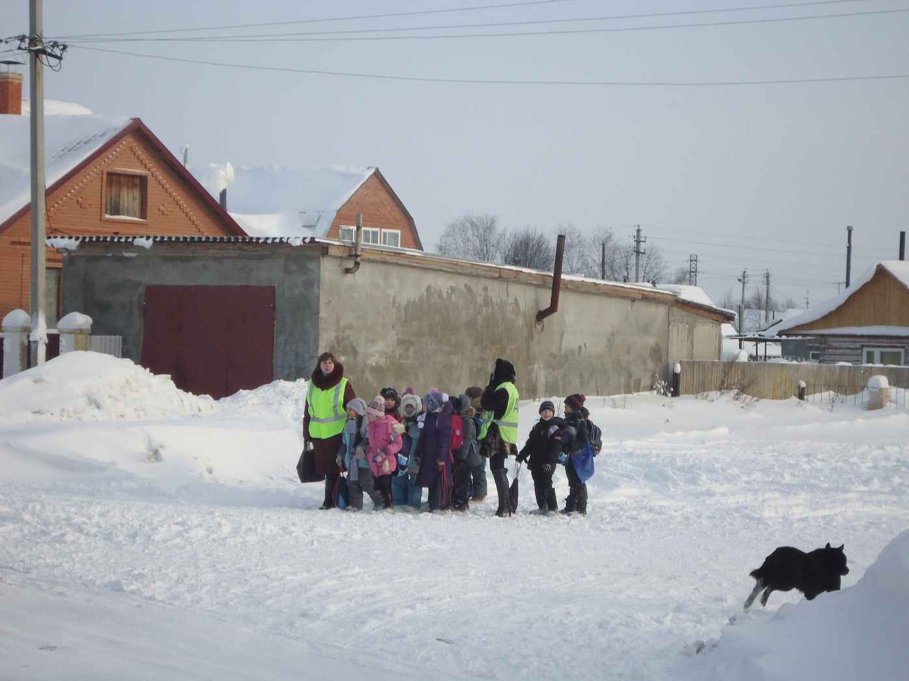

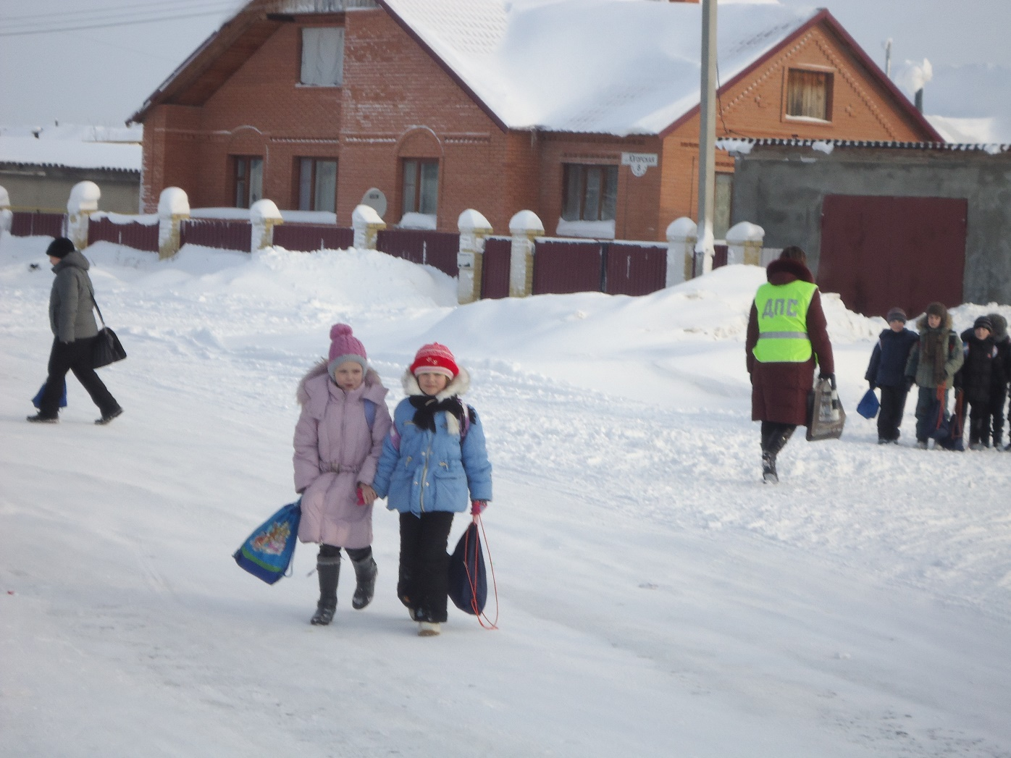

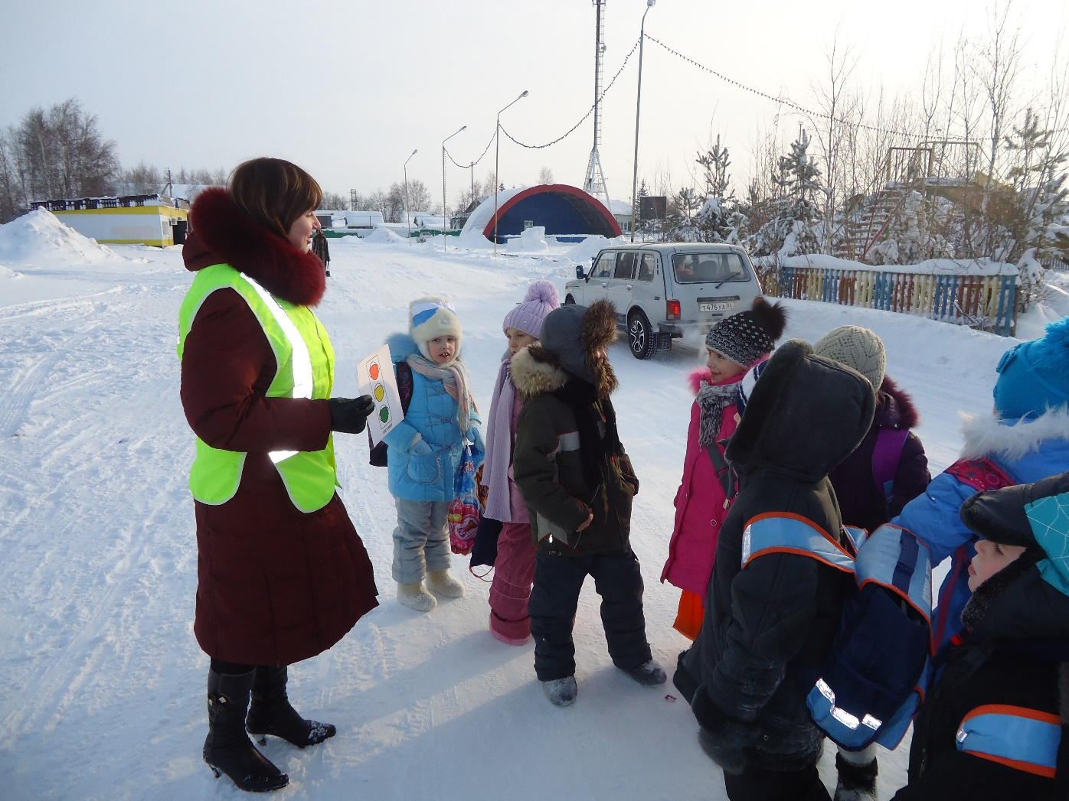

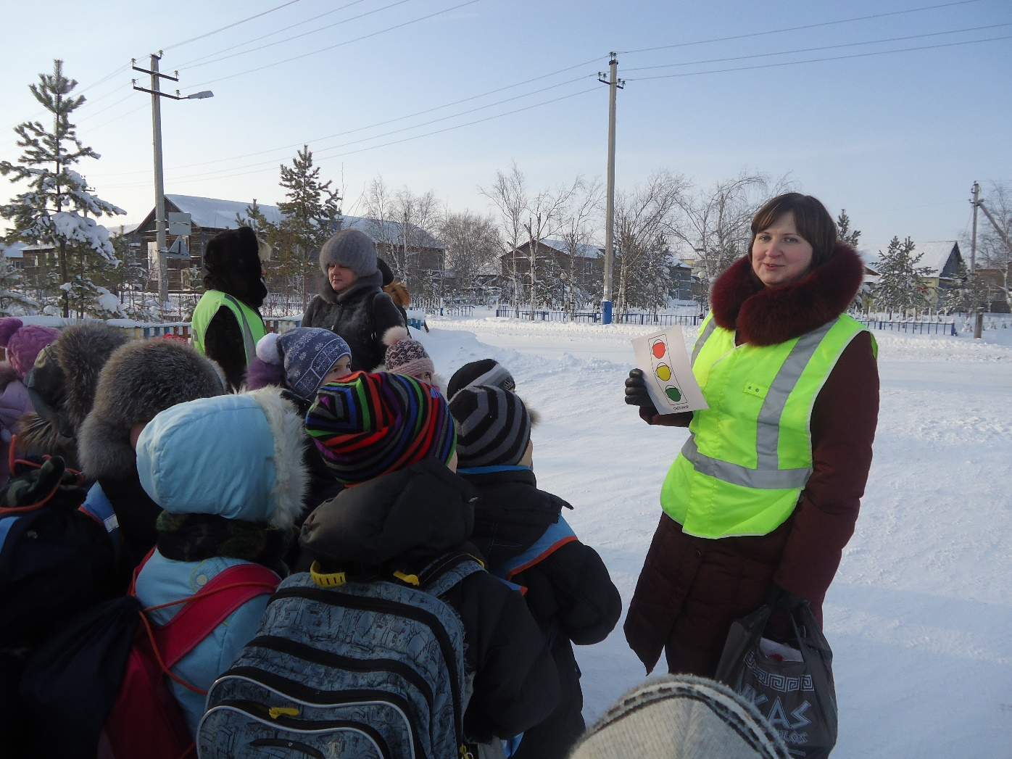

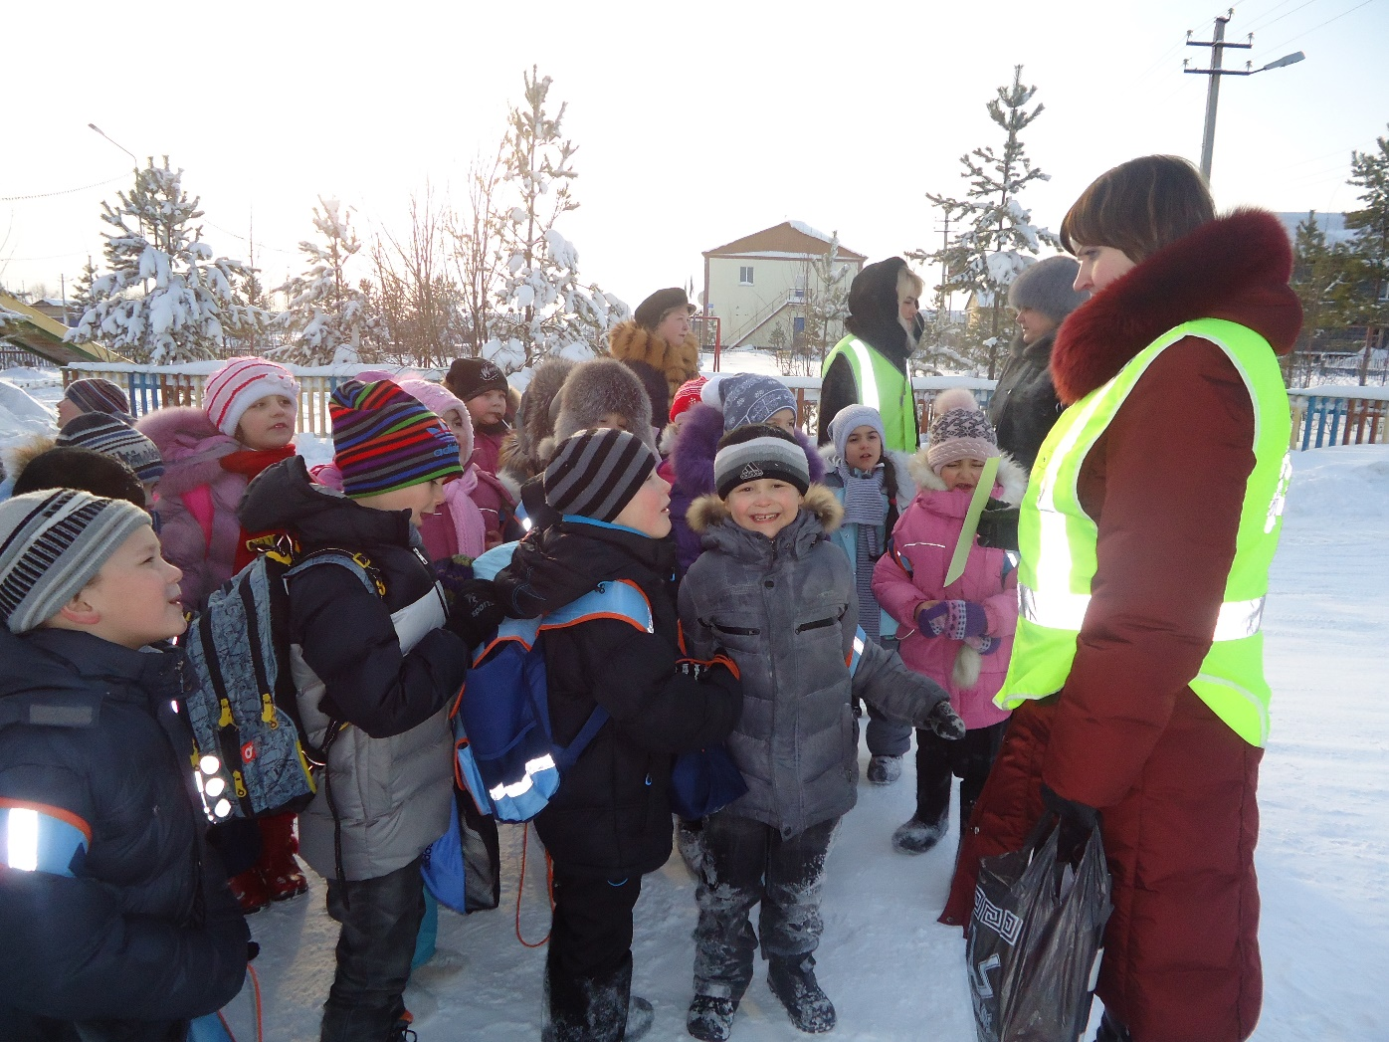

∗ Дорожно-эксплуатационные организации, осуществляющие содержание УДС и ТСОДД, несут ответственность за состоянием дорог, дорожных сооружений в соответствии с законодательством Российской Федерации (Федеральный закон «О безопасности дорожного движения» от 10 декабря 1995 г. № 196-ФЗ, Кодекс Российской Федерации об административных правонарушениях, Гражданский кодекс Российской Федерации).

